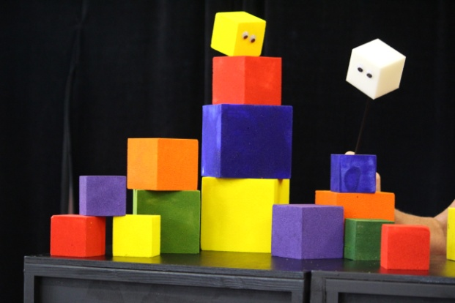

Olleke Bolleke

**Technische informatie:**

Renate Moespot. [r.moespot@gmail.com](mailto:r.moespot@gmail.com). 06-43213006

**Algemeen:**

Aankomst 1,5 uur voor aanvang eerste voorstelling. Graag hulp bij het in en uitladen.

Opbouwtijd 1.00 uur

Duur voorstelling 45 minuten .

Aantal technici (eigen) 0 Benodigde aantal technici (theater) 1

Afmetingen: 6m breed 4m diep 2,50 m hoog

Geluid: complete geluidsset (Gezelschap)

Voor in het theater:

Licht: Warm wit als totaaltje. Blauw achter.

Afstopping: Zij en achter zwart Balletvloer: zwart

Er wordt tijdens de voorstelling een rookmachine gebruikt.